UBND TỈNH BÌNH DƯƠNG | CỘNG HÒA XÃ HỘI CHỦ NGHĨA VIỆT NAM
TRƯỜNG ĐH THỦ DẦU MỘT | Độc lập – Tự do – Hạnh phúc

BẢN MÔ TẢ CHƯƠNG TRÌNH ĐÀO TẠO
(Ban hành theo Quyết định số /QĐ-ĐHTDM ngày tháng năm 20…..
của Hiệu trưởng Trường Đại học Thủ Dầu Một)

1. THÔNG TIN CHUNG
- Tên chương trình: |  | …
- Tên khoa thực hiện CTĐT: |  | …
- Đơn vị cấp bằng: |  | Trường …
- Tên bằng cấp: |  | Tiếng Việt
- Mã ngành đào tạo |  | …
- Hình thức học tập |  | …
- Ngôn ngữ sử dụng |  | …
- Thời gian đào tạo |  | … năm
- Ngày tháng phát hành/chỉnh sửa bản mô tả |  | …
- Thời gian rà soát, chỉnh sửa định kỳ |  | … năm
- Nơi phát hành/ban hành |  | Trường …

2. MỤC TIÊU VÀ CHUẨN ĐẦU RA CHƯƠNG TRÌNH
2.1.Triết lý giáo dục của khoa, chương trình:
Hướng dẫn:
Xây dựng triết lý giáo dục của khoa và chương trình dựa trên nguyên tắc sau: (1) từ sứ mạng, tầm nhìn, triết lý giáo dục và giá trị cốt lõi của nhà Trường (2) Khoa xây dựng sứ mạng, tầm nhìn cấp khoa (3) Chương trình xây dựng sứ mạng, tầm nhìn cấp chương trình (4) chương trình xây dựng mục tiêu của chương trình, năng lực người tốt nghiệp, nghiên cứu phục vụ cộng đồng (5) chương trình xây dựng chuẩn đầu ra chương trình (6) chuẩn đầu ra học phần (7) chuẩn đầu ra của bài học.

2.2. Mục tiêu chương trình:
PO1 | -
PO2 | -
…. | -
POs | -

2.3. Chuẩn đầu vào: Theo quy định về hình thức tuyển sinh của …
Hướng dẫn: Tham khảo các phương thức tuyển sinh từ Trung tâm tuyển sinh
Phương thức 1
Phương thức 2
Phương thức 3
Phương thức 4

2.4. Chuẩn đầu ra
ELO1 | -
ELO2 | -
……
…. | -
ELOs | -

2.5. Sự tương thích giữa chuẩn đầu ra và mục tiêu chương trình

Mục tiêu (POs) | Các ELOs đóng góp cho POs
 | Kiến thức | Kỹ năng | Năng lực tự chủ và trách nhiệm
PO1 | ELO….
PO2 | ELO…. | ELO….
…. |  | ELO….
…. |  |  | ELO….
POs |  |  | ELO….

2.5. Sự phản ánh yêu cầu của các bên liên quan
Hướng dẫn: để làm được phần này chương trình cần phải:
So sánh đối chiếu chuẩn đầu ra với Khung trình độ quốc gia Việt Nam (tương ứng bậc 6 – Qđ 1982/Qđ-TTg quyết định phê duyệt khung trình độ quốc gia VN, ban hành ngày 18/10/2016), Luật giáo dục sửa đổi số (số 43/2019/QH14, ban hành ngày 14/06/2019) và Khung năng lực nghề nghiệp (yêu cầu của thị trường lao động đối với sinh viên tốt nghiệp)
Kết qủa học tập mong đợi phản ánh yêu cầu của: |  | Luật Giáo dục đại học | Khung trình độ quốc gia | Khung năng lực nghề nghiệp
ELO 1
ELO 2
…..
…..
…..
…..
ELOs

2.6. Chương trình đối sánh
Trong nước | - Tối thiểu 2 trường, ghi tên Trường cụ thể
Ngoài nước | - Tối thiểu 2 trường, ghi tên Trường cụ thể
Các nội dung đối sánh và tham chiếu bên ngoài/nội bộ | - ….  - …

2.7. Điểm khác biệt của chương trình (điểm mạnh)
Hướng dẫn: Chương trình cần phải nêu rõ điểm khác biệt (điểm mạnh) của chương trình so với các chương trình khác
2.8. Cơ hội việc làm:
Hướng dẫn: Chương trình đề xuất số % sinh viên có việc làm sau 1 năm tốt nghiệp và thực hiện khảo sát hàng năm với số liệu đề xuất
- …..% sinh viên có việc làm sau 1 năm tốt nghiệp
2.9. Trình độ Ngoại ngữ, Tin học
3. NỘI DUNG CHƯƠNG TRÌNH ĐÀO TẠO
Hướng dẫn: lấy từ chương trình đào tạo
3.1. Cấu trúc chương trình đào tạo chung
Trình độ đào tạo | Thời gian đào tạo | Khối lượng kiến thức toàn khóa  (Tín chỉ) | Kiến thức giáo dục đại cương | Kiến thức giáo dục chuyên ngành
 |  |  |  | Kiến thức cơ sở ngành | Kiến thức chuyên ngành | Thực tập tốt nghiệp và làm báo cáo tốt nghiệp
Đại học | …… năm
3.2. Cấu trúc chương trình đào tạo cụ thể
Số  TT | Mã HP | Tên học phần | Số tín chỉ | Số tiết |  | Loại HP |  | Điều kiện |  | Học kỳ (dự kiến)
 |  |  |  | Lý thuyết | Thực hành  Thí nghiệm | Bắt buộc | Tự chọn | Học trước | Song hành
Kiến thức giáo dục đại cương: … TC (Bắt buộc: … TC; Tự chọn: … TC)
1
2
….
Kiến thức cơ sở ngành: … TC (Bắt buộc: … TC; Tự chọn: … TC)
1
2
….
Kiến thức chuyên ngành: … TC (Bắt buộc: … TC; Tự chọn: … TC)
1
2
….
Thực tập tốt nghiệp và làm báo cáo tốt nghiệp: … TC (Bắt buộc: … TC; Tự chọn: … TC)
1
2
….
3.3. Sơ đồ cấu trúc chương trình
(ví dụ minh họa từ Chương trình kỹ thuật phần mềm)
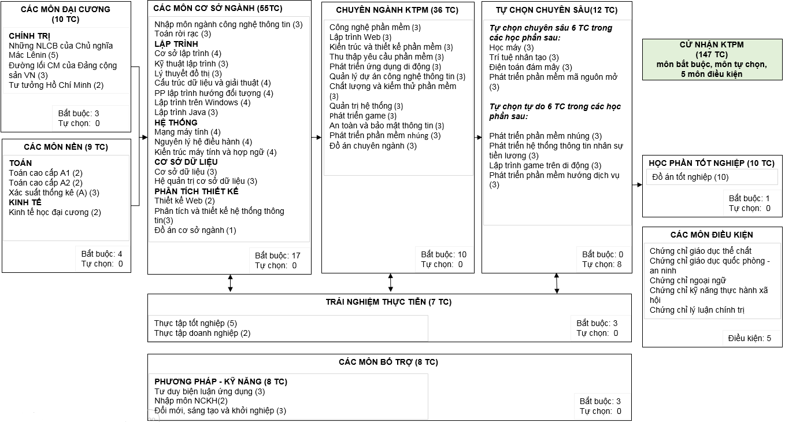
3.4. Sơ đồ mô tả theo từng học kỳ
(ví dụ minh họa từ Chương trình kỹ thuật phần mềm)
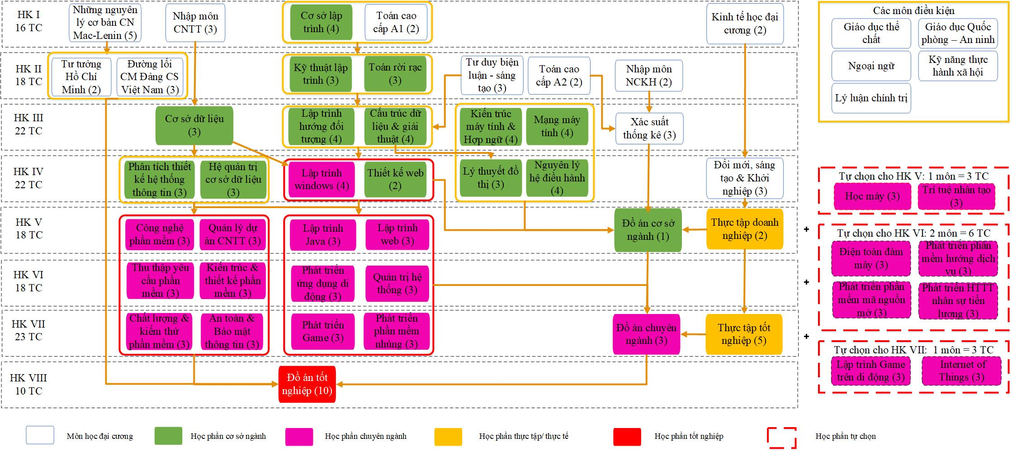
3.5. Các hoạt động nghiên cứu khoa học kết nối giảng dạy
Hướng dẫn: Tất cả các hoạt động giảng dạy và phương pháp học tập cần phải theo triết lý giáo dục của nhà trường/khoa/chương trình: nghiên cứu - trải nghiệm - phục vụ công đồng. Mục này trình bày các đề tài nghiên cứu khoa học của giảng viên và sinh viên
STT | Đề tài/bài báo | Học phần | Diễn giải nội dung đóng góp

3.6. Các hoạt động thực hành, thực tập, phục vụ cộng đồng
Hướng dẫn: trình bày chi tiết các hoạt động thực hành, kiến tập, thực tập nghề nghiệp tại cơ sở, doanh nghiệp/ thực tập tốt nghiệp, đồ án tốt nghiệp /khóa luận tốt nghiệp/ báo cáo tốt nghiệp….các hoạt động/bài tập trải nghiệm thực tế; sự đóng góp của các học phần này với hoạt động phục vụ cộng đồng; tiêu chí lựa chọn doanh nghiêp thực tập, hợp tác giữa Nhà trường với doanh nghiệp trong và ngoài nước nhằm hỗ trợ công tác đào tạo nguồn nhân lực của nhà trường đáp ứng yêu cầu thị trường lao động. Những hoạt động kết nối với doanh nghiệp nhằm chuẩn bị cho sinh viên cơ hội được thực hành/thực tập tại doanh nghiệp.
3.7. Các thông tin hỗ trợ khác
Liên hệ:
- Trực tiếp:
- Giám tiếp: website, mạng xã hội (nếu có)
Văn phòng khoa:
Cơ sở vật chất và hỗ trợ học tập:
- Elib: Thư viên số Đại học Thủ Dầu Một. http://elib.tdmu.edu.vn/
- Hệ thống Elearning: Cung cấp tài nguyên học tập trực tuyến. https://elearning.tdmu.edu.vn/
- Eportfolio: Hệ thống hồ sơ học tập trực tuyến: https://eportfolio.tdmu.edu.vn/
- Khác:……
Phương pháp giảng dạy: trình bày tổng quát
Hướng dẫn: các chương trình cần phải đa dạng hóa các phương pháp giảng dạy, vận dụng phương pháp giảng dạy hòa hợp, tích cực; học tập trực tuyến E-learning, tăng cường trải nghiệm thực tế, kiến tập, thực tập, nâng cao kỹ năng làm việc nhóm, rèn luyện các kỹ năng học tập cho sinh viên như kỹ năng học tập suốt đời, kỹ năng học tập có hướng dẫn đồng thời đẩy mạnh các học phần giảng dạy E-learning và quản lý sinh viên theo phương thức E-portfolio
Phương pháp kiểm tra đánh giá: trình bày tổng quát
Hướng dẫn: Phương pháp kiểm tra đánh giá phải có sự liên kết đánh giá - giảng dạy - học tập hướng đến chuẩn đầu ra
4. MA TRẬN CHUẨN ĐẦU RA VÀ MÔN HỌC:
Khối kiến thức | STT | Mã học phần | Tên học phần | Học kỳ | ELOs/Mức độ cống hiến
 |  |  |  |  | ELO1 | ELO2 | ELO…. | ELOs
Đại cương
Cơ sở ngành
Chuyên ngành
Ghi chú: (H = Highly Supporting, S = Supporting, N = None Supporting)
5. MÔ TẢ TÓM TẮT CÁC MÔN HỌC:
STT | Tên môn học | Mục đích môn học | Số tín chỉ | Lịch trình giảng dạy | Phương pháp đánh giá  sinh viên
1 |  |  |  | (học kỳ…)
2
..
…

6. CÁC DOANH NGHIỆP ĐỐI TÁC, MOU
Tên doanh nghiệp/MOU | Địa chỉ

7. CÁC DOANH NGHIỆP SINH VIÊN ĐÃ LÀM VIỆC VÀ THỰC TẬP
Tên công ty | Địa chỉ

8. CỰU SINH VIÊN TIÊU BIỂU
Tên sinh viên | Khóa | Tên công ty

9. CÁC HOẠT ĐỘNG CỦA SINH VIÊN
- Hoạt động câu lạc bộ, đoàn, hội, mùa hè xanh, giao lưu, trao đổi sinh viên….
- Hoạt động nghiên cứu khoa học, hội thảo, tham gia các kỳ thi, giải thưởng
- Kỹ năng, học tập thực tế, trải nghiệm, tập huấn
- Khởi nghiệp
10. HƯỚNG DẪN SỬ DỤNG BẢN MÔ TẢ
-
-

TRƯỞNG KHOA | GIÁM ĐỐC CTĐT
PHÒNG ĐTĐH | HIỆU TRƯỞNG

